### **Analiza kretanja broja učenika osnovnih škola i broja upisanih u 1. razred osnovne škole za opštinu Sjenica**

Praćenje broja učenika osnovnih škola i učenika 1. razreda ključno je za razumevanje demografskih i obrazovnih trendova u Sjenici. Kao opština sa specifičnim demografskim karakteristikama, Sjenica beleži promene u broju učenika, što odražava šire društvene, ekonomske i migracione tokove. Ova analiza obuhvata period od školske 2014/15 do 2023/24 godine, uz projekcije za 2031. i 2041. godinu, s ciljem sagledavanja izazova i definisanja strategija za očuvanje stabilnosti obrazovnog sistema.

### **Tabela sa vrednostima po godinama za Sjenicu**

|  |  |  |
| --- | --- | --- |
| **Školska godina** | **Ukupan broj učenika** | **Broj učenika 1. razreda** |
| **2014/15** | 2.958 | 336 |
| **2015/16** | 2.910 | 338 |
| **2016/17** | 2.871 | 327 |
| **2017/18** | 2.829 | 331 |
| **2018/19** | 2.745 | 335 |
| **2019/20** | 2.675 | 319 |
| **2020/21** | 2.612 | 298 |
| **2021/22** | 2.495 | 292 |
| **2022/23** | 2.426 | 290 |
| **2023/24** | 2.356 | 308 |

### **Komentari na tabelu**

#### **1. Ukupan broj učenika (2014/15–2023/24):**

* Ukupan broj učenika opao je sa **2.958 (2014/15)** na **2.356 (2023/24)**, što predstavlja smanjenje od **602 učenika** ili **20,35%** u periodu od 9 godina.
* Pad je kontinuiran, sa manjim oscilacijama. Najveći broj učenika zabeležen je u početnoj godini (2014/15), dok je najniži broj zabeležen u 2023/24.

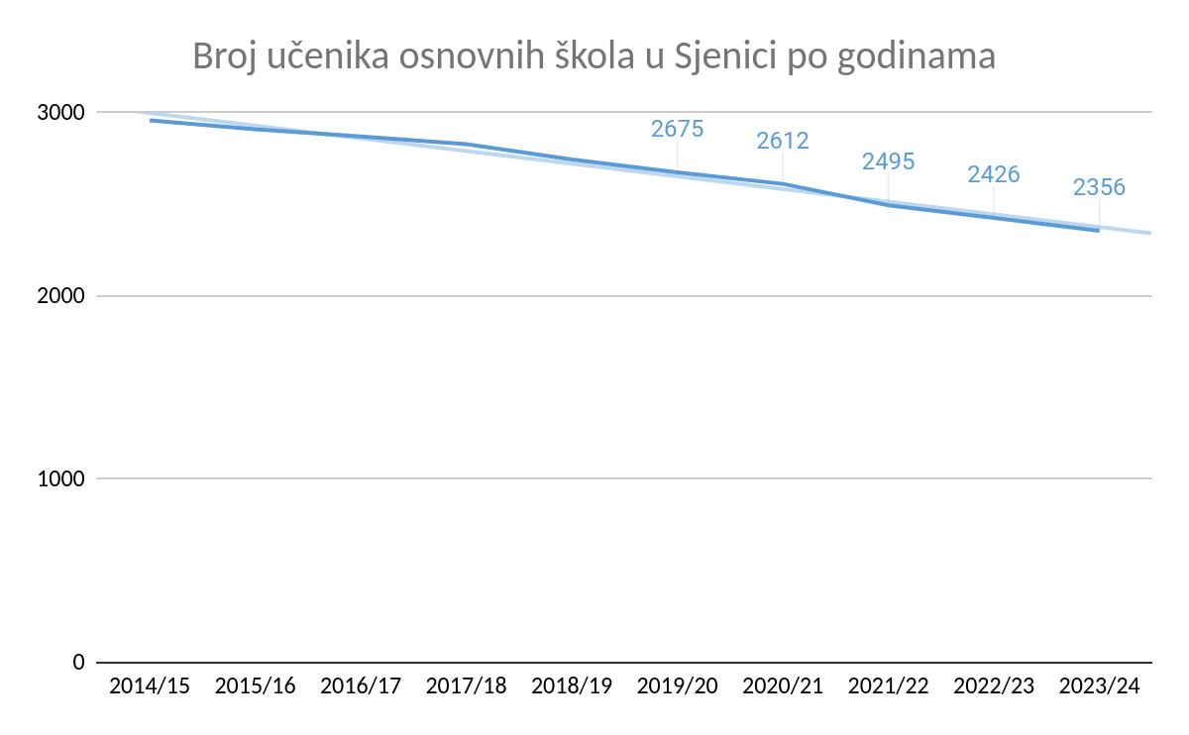

#### **2. Broj učenika 1. razreda (2014/15–2023/24):**

* Broj učenika 1. razreda smanjen je sa **336 (2014/15)** na **308 (2023/24)**, što predstavlja pad od **8,33%** ili **28 učenika**.
* Najveći broj učenika 1. razreda zabeležen je u 2015/16 (338), dok je najmanji broj zabeležen u 2022/23 (290).
* Pad broja prvaka je manje izražen u poređenju sa padom ukupnog broja učenika, što ukazuje na relativnu stabilnost mlađih uzrasta.

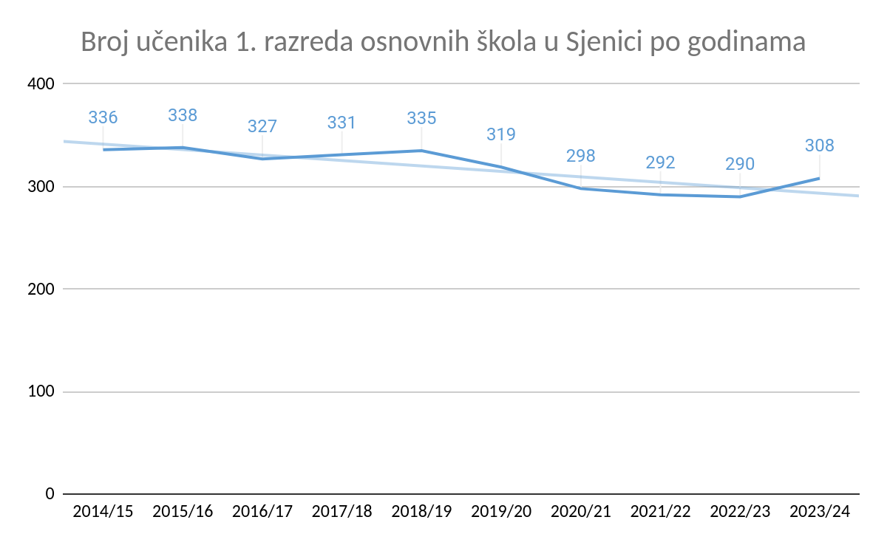

#### **3. Oscilacije i trendovi:**

* **Stagnacija do 2017/18:** Broj ukupnih učenika i prvaka bio je relativno stabilan sa manjim oscilacijama.
* **Postepeni pad nakon 2018/19:** Broj učenika počinje da opada značajnijim tempom, što ukazuje na smanjenje nataliteta i migracije.
* **Relativna stabilnost broja prvaka:** U poređenju sa ukupnim brojem učenika, pad broja prvaka je manje izražen, što ukazuje na potencijalno očuvanje nataliteta.

### **Bazični indeksi (bazna godina: 2014/15)**

Bazični indeks = (Vrednost u datoj godini / Vrednost u 2014/15)×100

|  |  |  |  |  |
| --- | --- | --- | --- | --- |
| **Godina** | **Ukupan broj učenika** | **Bazični indeks ukupnih učenika** | **Broj učenika 1. razreda** | **Bazični indeks učenika 1. razreda** |
| **2014/15** | 2.958 | 100,00 | 336 | 100,00 |
| **2015/16** | 2.910 | 98,38 | 338 | 100,60 |
| **2016/17** | 2.871 | 97,06 | 327 | 97,32 |
| **2017/18** | 2.829 | 95,65 | 331 | 98,51 |
| **2018/19** | 2.745 | 92,80 | 335 | 99,70 |
| **2019/20** | 2.675 | 90,41 | 319 | 94,94 |
| **2020/21** | 2.612 | 88,31 | 298 | 88,69 |
| **2021/22** | 2.495 | 84,33 | 292 | 86,90 |
| **2022/23** | 2.426 | 81,99 | 290 | 86,31 |
| **2023/24** | 2.356 | 79,63 | 308 | 91,67 |

### **Projekcije za 2031. i 2041. godinu**

#### **Projekcija ukupnog broja učenika**

Prosečan godišnji pad ukupnog broja učenika (2014/15–2023/24): -2,34%

Projekcija:

Ukupan broj učenika 2031 ≈ 2.051,

Ukupan broj učenika 2041 ≈ 1.662

#### **Projekcija broja učenika 1. razreda**

Prosečan godišnji pad broja učenika 1. razreda (2014/15–2023/24): -0,92\%

Projekcija:

Broj učenika 1. razreda 2031 ≈ 288,

Broj učenika 1. razreda 2041 ≈ 262

### **Zaključci**

#### **A) Kretanje broja učenika (2014/15–2023/24):**

* Ukupan broj učenika opao je za **20,35%**, dok je broj učenika 1. razreda opao za **8,33%**.
* Pad ukupnog broja učenika je značajniji, dok broj prvaka pokazuje relativnu stabilnost, što ukazuje na očuvanje mlađih uzrasta.

#### **B) Projekcije za 2031. i 2041. godinu:**

* **Ukupan broj učenika:** Očekuje se pad na **2.051 učenika do 2031. godine** i **1.662 učenika do 2041. godine**.
* **Broj učenika 1. razreda:** Predviđa se blagi pad na **288 učenika do 2031. godine** i **262 učenika do 2041. godine**.

#### **C) Ključni izazovi i preporuke:**

* **Pad ukupnog broja učenika:** Potrebne su mere za podršku porodicama i zadržavanje stanovništva u lokalnoj zajednici.
* **Stabilnost broja prvaka:** Fokusirati se na očuvanje pozitivnih trendova u mlađim uzrastima kroz unapređenje obrazovnih i infrastrukturnih kapaciteta.

#### **D) Opšti zaključak:**

Sjenica beleži postepen pad ukupnog broja učenika, dok broj učenika 1. razreda pokazuje relativnu stabilnost. Održavanje broja prvaka je pozitivan signal, ali će smanjenje ukupnog broja učenika zahtevati prilagođavanje školske mreže i demografskih politika u narednim decenijama.